Lab 07: Codifica con GitHub Codespaces e Visual Studio Code
Obiettivo:
Immaginare di essere uno sviluppatore che lavora a un progetto che richiede un ambiente di sviluppo ospitato nel cloud per facilitare la collaborazione e semplificare il flusso di lavoro. Per migliorare la produttività e gestire la configurazione di sviluppo in modo più efficace, si decide di usare GitHub Codespaces con Visual Studio Code. Questa configurazione consente di creare e personalizzare gli ambienti di sviluppo direttamente nel cloud, semplificando la collaborazione con il team e la gestione efficiente delle configurazioni di progetto.
In questo laboratorio pratico, potrai:
- Avviare uno spazio di codice: Creare e avviare uno spazio di codice GitHub utilizzando modelli predefiniti.
- Personalizzare le configurazioni: Personalizzare le configurazioni del vostro progetto all'interno dello spazio di codice per adattarle alle vostre esigenze di sviluppo.
- Gestire Codespaces: Gestire e navigare in modo efficiente i vostri spazi di codice, garantendo un processo di sviluppo fluido e organizzato.
- Push del codice nel repository: Esercitati a inviare le modifiche al codice dallo spazio di codice al repository GitHub, rafforzando la vostra capacità di integrare il lavoro di sviluppo con il controllo della versione.
Esercizio #1: Configurare un nuovo repository e avviare un GitHub Codespace)
- Accedere al vostro account GitHub.
- Navigare al seguente link: https://github.com/skills/code-with-codespaces
In questo lab creerai il repository utilizzando un modello pubblico "skills-code-with-codespaces".
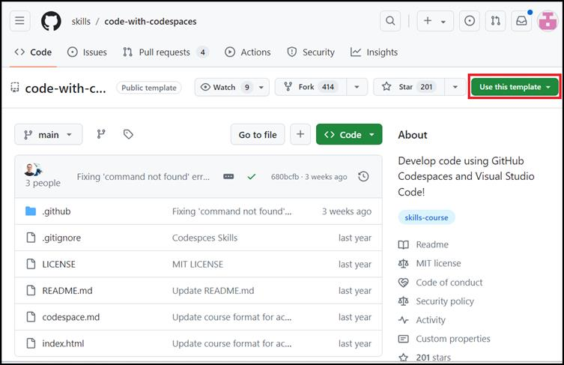
- Selezionare Create a new repository nel menu Use this template.
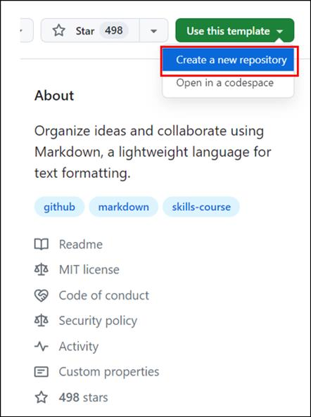
- Immettere i dettagli seguenti e selezionare Create Repository.
  - Repository name: skills-code-with-codespaces
  - Repository type: Public
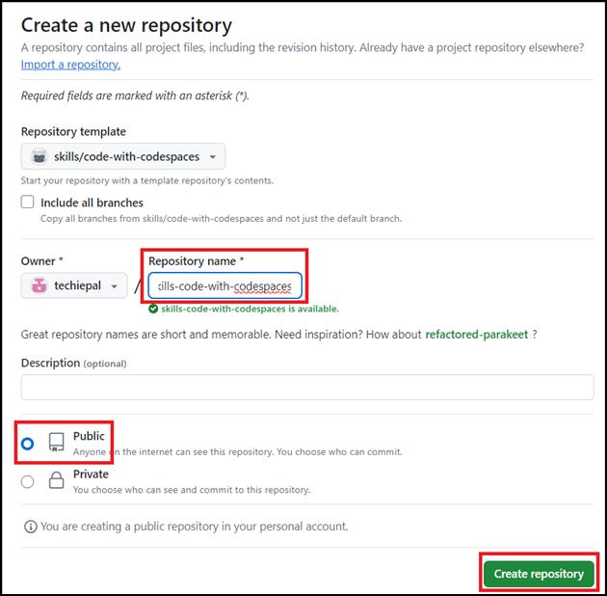
- Una volta creato il repository, fare clic sul pulsante Code.
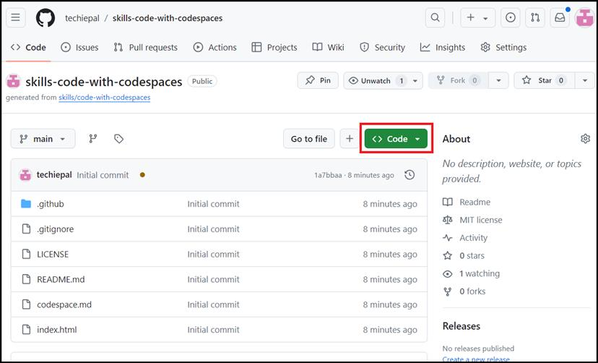
- Selezionare la scheda Codespaces nella finestra pop-up, quindi fare clic sul pulsante Create codespace on main.
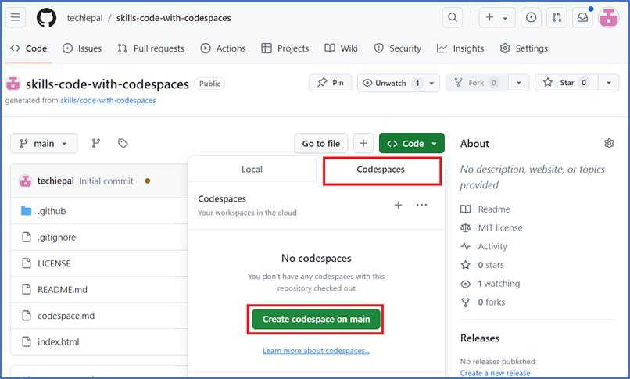
Nota: Codespace si aprirà in una nuova scheda del browser.
- Il browser visualizzerà un editor basato sul Web di VS Code e dovrebbe essere presente un terminale come mostrato di seguito.
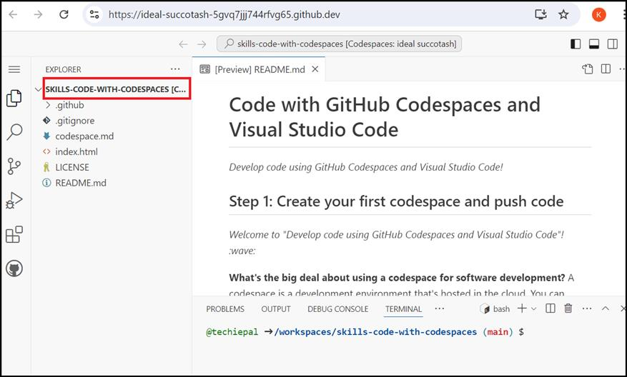
- Attendere 2 minuti affinché lo spazio di codice (una macchina virtuale) si avvii.
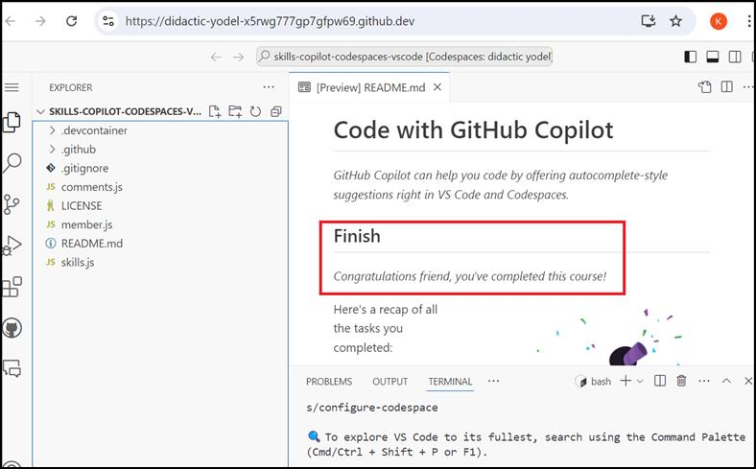
- Tornare al repository skills-code-with-codespaces e fare clic sul pulsante Code
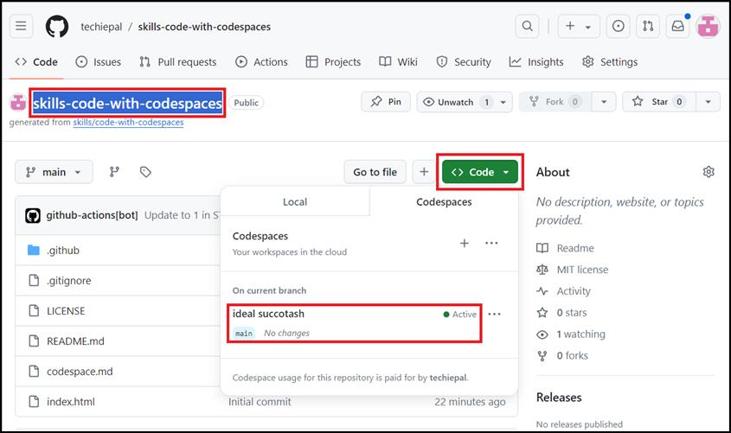
Nota: Se lo spazio di codice appena creato non viene caricato, aggiornare la pagina.
- Fare clic sui puntini di sospensione ... nello spazio di codice attivo**.**
Nota: Il nome dello spazio di codice potrebbe differire nel vostro caso
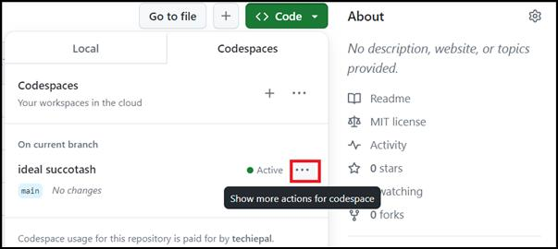
- Selezionare Open in Visual Studio Code nel menu a comparsa.
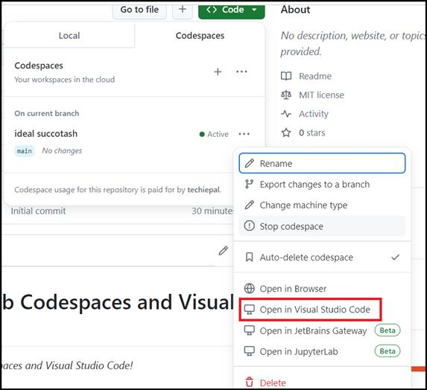
- Un pop-up chiederà conferma per aprire lo spazio di codice nell'applicazione VS code. Selezionare Open Visual Studio Code per aprire lo spazio di codice.
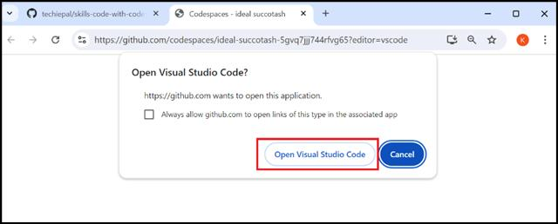
- Ti verrà chiesto di installare l'estensione di GitHub Codespaces, fare clic su Install extension and open URI.
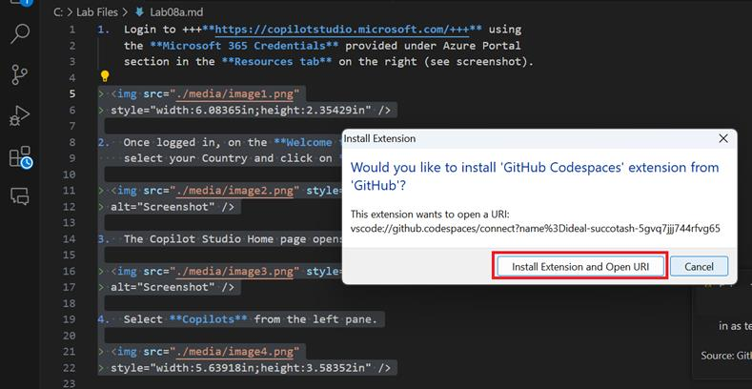
- Una volta installato, vedrai un pop-up che richiede autorizzazioni aggiuntive. Fare clic su Authorize Visual Studio code
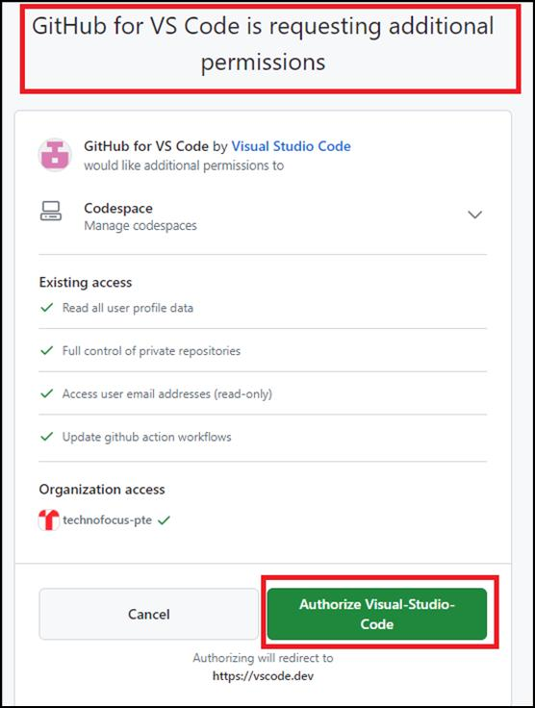
- Confermare l'accesso inserendo la password del vostro account GitHub.
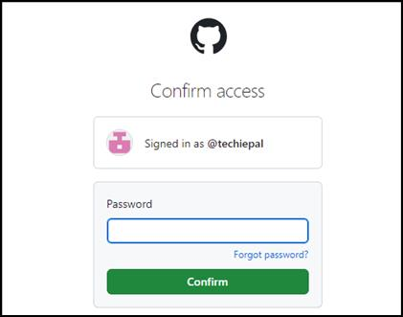
Nota: Se viene visualizzato il pop-up Consentire autorizzazioni Windows Firewall, consentire di procedere ulteriormente.
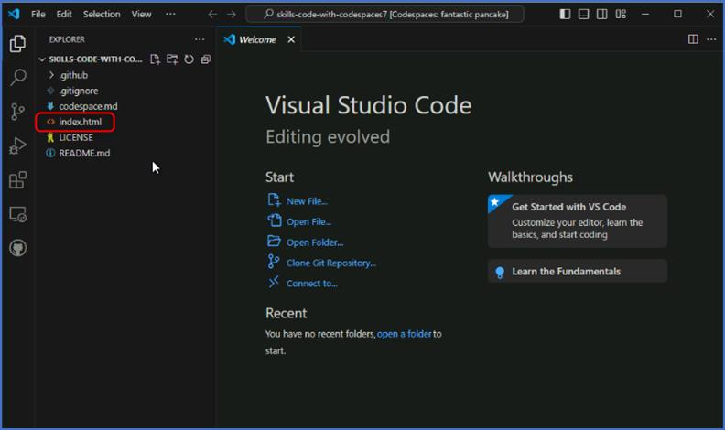
Esercizio #2: Inviare il codice al repository dallo spazio di codice
- Dall'interno dello spazio di codice nella finestra VS Code explorer, selezionare il file index.html.
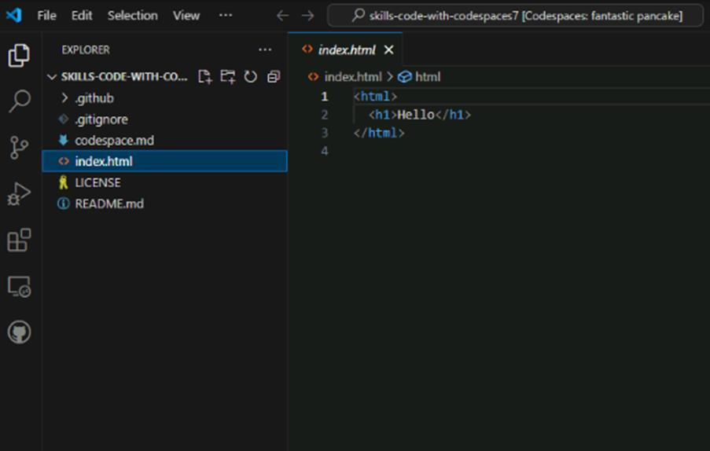
- Sostituire l'intestazione h1 con la seguente:
<h1>Hello from the codespace!</h1>
- Salvare il file.
Nota: Il file dovrebbe essere salvato automaticamente.
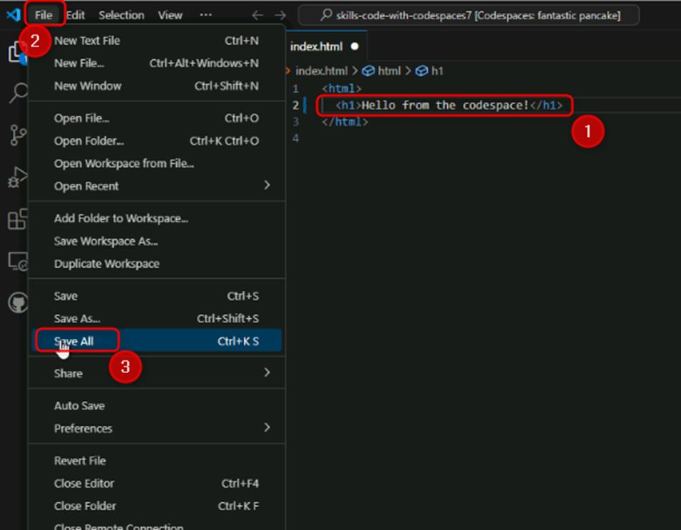
- Utilizzare il terminale VS Code per eseguire il commit della modifica del file immettendo il messaggio di commit seguente:
git commit -a -m "Adding hello from the codespace!"
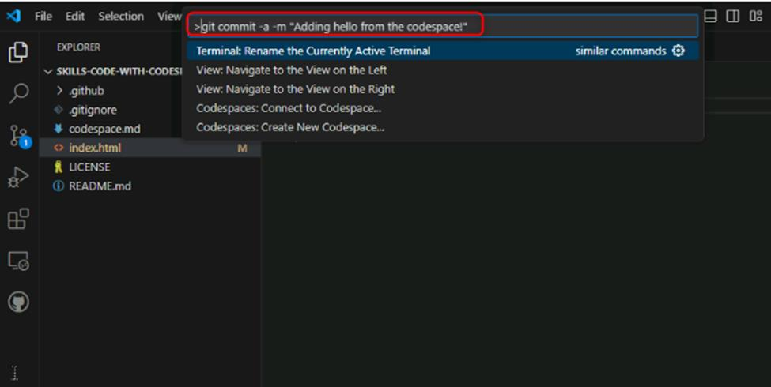
- Inviare nuovamente le modifiche al repository. Dal terminale VS Code immettere:
git push
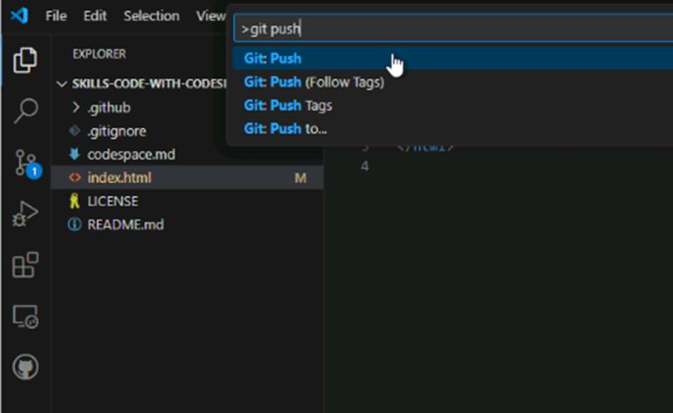
- Il nuovo codice di VS è stato inserito nel repository.
- Tornare alla home page del repository e visualizzare il index.html per verificare che il nuovo codice sia stato inviato al repository.
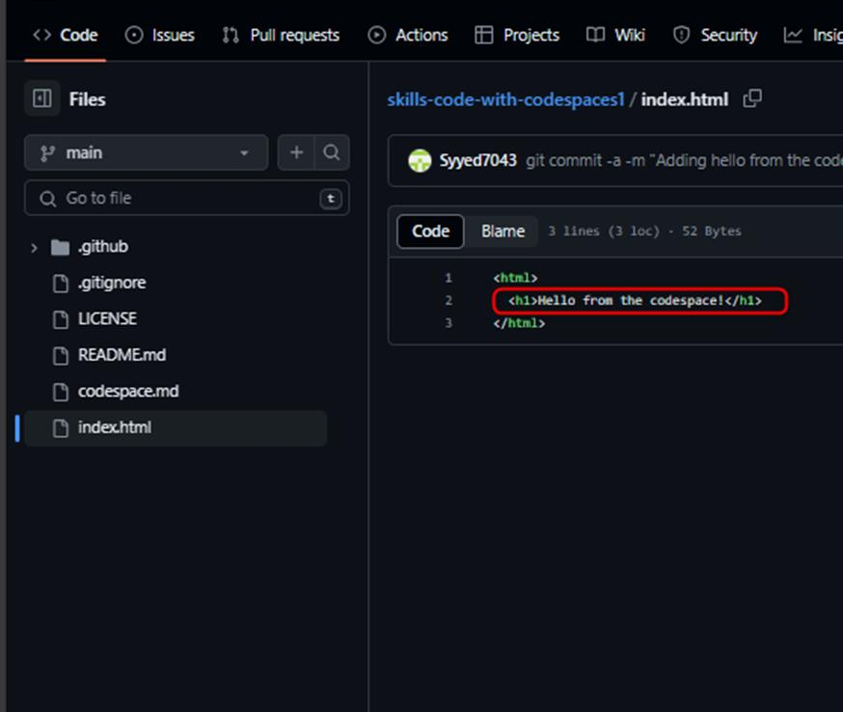
- Attendere circa 20 secondi, quindi aggiorna questo GitHub Actions si aggiornerà automaticamente al passaggio successivo.
Sommario:
A questo punto sono stati utilizzati GitHub Codespaces e Visual Studio Code per
- Creare e avviare un GitHub Codespace utilizzando modelli predefiniti.
- Push del codice nel repository: Esercitati a inviare le modifiche al codice dallo spazio di codice al repository GitHub, rafforzando la vostra capacità di integrare il lavoro di sviluppo con il controllo della versione.

